Staka Feste Treppe für Flachdachausstieg

Staka

Eigenschaften

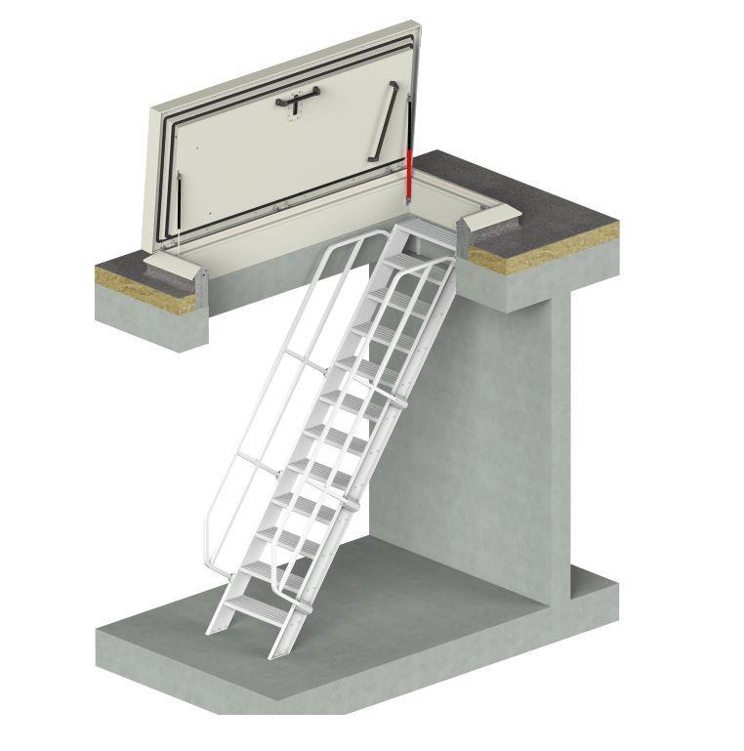

Ausführung

Bodentreppe

Werkstoff

Aluminium

Breite (mm)

800,00

Werkstoff Trag- und Trittkonstruktion

Aluminium

Anzahl der Stufen

10,00 - 18,00

Breite Trittstufe (mm)

650,00

Tiefe Trittstufe (mm)

200,00

Geeignet für

TOP249/DL249ZZ/DL249ZZELEK/DL249MZGLAS

Zertifizierung

Erfüllt EN 14122-7, Erfüllt EN 14122-4, Erfüllt EN 14122-6, Erfüllt EN 14122-11, Erfüllt EN 14122-3, Erfüllt EN 14122-9, Erfüllt EN 14122-8, Erfüllt EN 14122-10, Erfüllt EN 14122-5

Höhe

Deckenhöhe max. 3150 mm, Deckenhöhe max. 2475 mm, Deckenhöhe max. 2925 mm, Deckenhöhe max. 4050 mm, Deckenhöhe max. 2250 mm, Deckenhöhe max. 3600 mm, Deckenhöhe max. 3375 mm, Deckenhöhe max. 3825 mm, Deckenhöhe max. 2700 mm